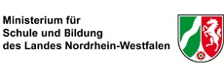

Hinweise zu den Regelungen zur Zusammenarbeit

Aufgrund der AZAV-Zertifizierung ist eine enge Zusammenarbeit der Fachschulen und Berufsfachschulen als anerkannte Maßnahmenträger mit der Arbeitsagentur bzw. dem Jobcenter gefordert.

Das bereitgestellt Dokument zeigt die entsprechenden Regelungen der Kooperation auf.

